Государственное казенное общеобразовательное учреждение Республики Дагестан

«Щедринская СОШ Тляратинского района»

Доклад по английскому языку на тему:

**«Использование современных образовательных технологий на уроках английского языка»**

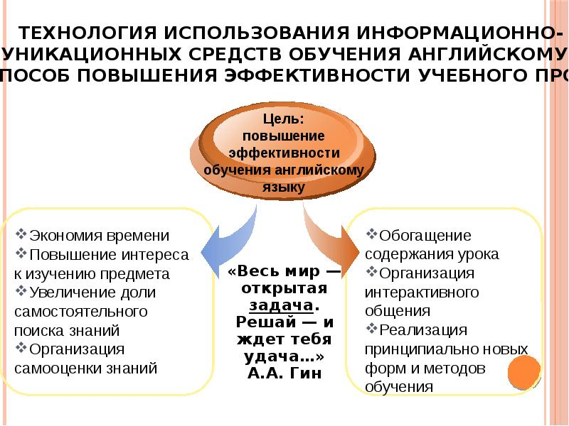

Подготовила учительница английского языка Абдулаева А.М.

Если сегодня продолжать делать то, что делал вчера, то завтра будешь там, где был сегодня.

[Джим Рон](https://bbf.ru/quotes/?author=64)

В современном обществе все более возрастает роль иностранных языков. Знание иностранного языка дает возможность приобщиться к мировой культуре, использовать в своей деятельности потенциал обширных ресурсов сети Интернет, а также работать с информационными и коммуникационными технологиями (ИКТ) и мультимедийными средствами обучения.

В связи с этим возникает необходимость развития методики использования компьютерных информационных технологий в обучении иностранному языку. Новые информационные педагогические технологии становятся частью учебного процесса.

Основной целью обучения иностранным языкам является формирование и развитие коммуникативной культуры школьников, обучение практическому овладению иностранным языком.

Задача учителя состоит в том, чтобы создать условия практического овладения языком для каждого учащегося, выбрать такие методы обучения, которые позволили бы каждому ученику проявить свою активность, свое творчество.

Преподавание иностранного языка с использованием сети Internet Внедрение информационно-коммуникационных технологий в процесс обучения начался не так давно.

Однако темпы его распространения невероятно стремительны. Применение Интернет-технологий на занятиях по иностранному языку является эффективным фактором для развития мотивации обучаемых. В большинстве случаев ребятам нравится работать с компьютером. Так как занятия проходят в неформальной обстановке, школьникам предоставлены свобода действий, и некоторые из них могут “блеснуть” своими познаниями в сфере ИКТ.

Создание и размещение в сети сайтов и презентаций - они могут создаваться совместно преподавателем и обучаемым. Кроме того, возможен обмен презентациями между преподавателями из разных стран.

Как показывает педагогический опыт, работа по созданию Интернет-ресурсов интересна учащимся своей новизной, актуальностью, креативностью. Организация познавательной деятельности учеников в малых группах дает возможность проявлять свою активность каждому ребенку.

Современные педагогические технологии такие, как обучение в сотрудничестве, проектная методика, использование новых информационных технологий, Интернет-ресурсов помогают реализовать личностно-ориентированный подход в обучении, обеспечивают индивидуализацию и дифференциацию обучения с учетом способностей детей, их уровня обученности.

На уроках английского языка помощь Интернет-ресурсов огромны он создаёт условия для получения любой необходимой учащимся и учителям информации, находящейся в любой точке земного шара: страноведческий материал, новости из жизни молодёжи, статьи из газет и журналов, а также переписка с жителями англо-говорящих стран посредством электронной почты;

Участие в международных Интернет-конференциях, семинарах и других сетевых проектах подобного рода и т. д.

Внедрение информационных технологий в обучение значительно разнообразит процесс восприятия и отработки информации. Благодаря компьютеру, Интернету и мультимедийным средствам учащимся предоставляется уникальная возможность овладения большим объемом информации с ее последующим анализом и сортировкой. Значительно расширяется и мотивационная основа учебной деятельности. В условиях использования мультимедиа учащиеся получают информацию из газет, телевидения, сами берут интервью и проводят телемосты.

Одной из технологий, обеспечивающей личностно-ориентированное обучение, является *метод проектов*, как способ развития творчества, познавательной деятельности, самостоятельности. Типология проектов разнообразна. Проекты могут подразделяться на монопроекты, коллективные, устно-речевые, видовые, письменные и Интернет-проекты.

Работа над проектом - это многоуровневый подход к изучению языка, охватывающий чтение, аудирование, говорение и грамматику. Метод проектов способствует развитию активного самостоятельного мышления учащихся и ориентирует их на совместную исследовательскую работу.

Проектное обучение актуально тем, что учит детей сотрудничеству, а обучение сотрудничеству воспитывает такие нравственные ценности, как взаимопомощь и умение сопереживать, формирует творческие способности и активизирует обучаемых. В общем, в процессе проектного обучения, прослеживается неразрывность обучения и воспитания. Метод проектов формирует у учащихся коммуникативные навыки, культуру общения, умения кратко и доступно формулировать мысли, терпимо относиться к мнению партнёров по общению, развивать умение добывать информацию из разных источников, обрабатывать её с помощью современных компьютерных технологий, создает языковую среду, способствующую возникновению естественной потребности в общении на иностранном языке.

Проектная форма работы является одной из актуальных технологий, позволяющих учащимся применить накопленные знания по предмету. Учащиеся расширяют свой кругозор, границы владения языком, получая опыт от практического его использования, учатся слушать иноязычную речь и слышать, понимать друг друга при защите проектов. Дети работают со справочной литературой, словарями, компьютером, тем самым создаётся возможность прямого контакта с аутентичным языком, чего не даёт изучение языка только с помощью учебника на уроке в классе.

Работа над проектами развивает воображение, фантазию, творческое мышление, самостоятельность и другие личностные качества.

К современным технологиям относится и технология*сотрудничества*. Основная идея заключается в создании условий для активной совместной деятельности учащихся в разных учебных ситуациях. Дети объединяются в группы по 3-4 человека, им даётся одно задание, при этом оговаривается роль каждого. Каждый ученик отвечает не только за результат своей работы, но и за результат всей группы. Поэтому слабые учащиеся стараются выяснить у сильных то, что им непонятно, а сильные учащиеся стремятся, чтобы слабые досконально разобрались в задании. И от этого выигрывает весь класс, потому что совместно ликвидируются пробелы.

Естественный метод. Целью обучения является достижение обучающимися среднего уровня владения иностранным языком. Педагог никогда не обращает внимания обучаемых на ошибки в речи, так как считается, что это может затормозить развитие речевых навыков. Ранний продуктивный период начинается с момента, когда пассивный словарь учащихся достигает около 500 словарных единиц.

С точки зрения педагогики, главными составляющими инновационного подхода к обучению являются деятельностный подход. В основе данного подхода лежит представление о том, что функционирование и развитие личности, а также межличностные отношения учеников опосредуются целями, содержанием и задачами социально значимой деятельности.

Преподавание иностранного языка в школе с использованием инновационных технологий предполагает введение ряда психологических подходов, таких как: когнитивный, позитивный, эмоциональный, мотивационный, оптимистический, технологический. Все эти подходы обращены к личности ученика.

Проекты могут быть объемными и длительными по количеству времени работы над ними. Данные проекты обычно имеют исследовательский или информационный характер и часто предназначены для подготовки и проведения внеклассных мероприятий, особенно в старшей школе.

Из практики преподавания английского языка можно назвать примерные темы проектов, вызывающие интерес у учащихся: “Достопримечательности Лондона”, “Достопримечательности Москвы”, , “Города Великобритании”, “Города России”, “Города Соединенных Штатов Америки”, “Известные города Европы”, “Литература Великобритании”, “Литература Америки”, “Культура англо-говорящих стран”, “Великие открытия” и другие.

Можно привести примерную тематику и учебных проектов: “Моя любимая книга”, “Любимый фильм”, “Мои каникулы”, “Мой друг”, “Праздники”, “Поход на выставку”, “Путешествие”, “Телевидение”, “Кино”, “Домашние животные”, “Новый год”, “Мой любимый сезон” и другие.

Работая над такими проектами целесообразно создавать объемные текстовые работы и мультимедийные презентации с использованием наиболее интересного материала и видеоряда их сопровождения.

Проекты такого типа могут использоваться полностью, а также фрагментарно. Текстовые материалы могут быть использованы учащимися для самостоятельной подготовки к урокам и итоговым аттестациям во внеаудиторное время. Поэтому целесообразно создавать подбор текстовых материалов и медиотекипроектов учащихся в учебных кабинетах.

Задача учителя: правильно сформулировать темы проектов, определить круг необходимых вопросов, направленных на реализацию целей и задач конкретного урока.

Необходимо подчеркнуть, что проектная методика не заменяет, а дополняет другие виды технологий обучения. Хочется отметить, что использование метода проектов возможно в разноуровневых классах и группах. Она одинаково полезна и эффективна как для слабоуспевающих учащихся, так и для высокомотивированных и одаренных учащихся. Слабоуспевающие дети могут показать свои интересы, свое трудолюбие и свою полезность для группы, например, выполнив учебный проект, который будет использован в учебном процессе.

Высокомотивированные дети в результате данной работы приобретают дополнительные знания, могут выполнить проект на высоком уровне и предложить одноклассникам дополнительный интересный материал или общественно значимое мероприятие, тем самым вовлечь всех учеников в активную деятельность и общение. Данная категория учащихся может разрабатывать темы, выходящие за рамки школьной учебной программы, а также выполнять исследовательские проекты, ориентированные на социальный интерес самих участников, требующих хорошо продуманной структуры.

И можно сделать вывод, что проектная методика является большим стимулом в работе для учащихся, приводит к активному освоению иностранного языка, применению своих знаний в каждой конкретной ситуации.

Работу над проектами целесообразно применять на всех ступенях обучения в школе: начальной, средней и старшей. Первоначально это могут быть мини-проекты, затем они будут усложняться и расширяться. Формы предъявления проектов могут быть разными от открыток, стенгазет, альбомов, мультимедийных презентаций до объемных докладов, рефератов, разработок мероприятий и прикладных общезначимых проектов.

Компьютеризация обучения иностранному языку помогает облегчить доступ к информации и сократить время изучения языка. Компьютер не определяет содержание обучения - он является лишь эффективным средством обучения иностранному языку, поэтому разработка методических основ обучения иностранным языкам с помощью компьютера должна базироваться на глубоком анализе дидактических и методических возможностей, способствующих реализации основной цели в преподавании иностранных языков - формированию умений и навыков коммуникативной компетенции.

На данный момент существует огромный выбор мультимедиа продуктов, Интернет-страничек, содержащих информацию необходимую для изучения иностранного языка, электронных учебников, баз данных с тематическими текстами и упражнениями.

В настоящее время существует множество мнений о том, использовать компьютер в обучении иностранному языку или не использовать. Одни считают, что компьютер может заменить учителя, другие - компьютер не способен подать материал так, как это делает учитель.

Компьютер служит как вспомогательное средство, как любое другое техническое средство обучения или учебник. Не следует забывать, что компьютер обладает рядом преимуществ: в нем сочетается видео-аудио информация, текстовая информация, возможность записи собственного голоса и дальнейшей коррекции произношения. Компьютер предоставляет огромные возможности тестирования уровня владения иностранным языком или темой с участием преподавателя, что сократит время проверки результатов. Тесты возможны самые различные: подстановочные, выборочные, правда-ложь, шаблонные.

Учитель может применять компьютер для оптимизации обучения, повышения эффективности и объективности учебного процесса при значительной экономии времени, для организации коллективной работы и для работы с учебными материалами (поиск, анализ, отбор, оформление, создание); проводить отбор материалов для обучения (составлять лексические и грамматические упражнения и тесты, отбирать тексты), а также анализировать тексты и целые учебные пособия.

Помимо разработки печатных учебных материалов, современные компьютерные средства позволяют учителям самостоятельно создавать новые ЭОPы:

тесты с использованием множественного выбора (с единственным либо несколькими вариантами правильных ответов);

тексты с пропусками (с различными возможностями оказания поддержки пользователю);

лингвистические игры (кроссворды).

Работа с компьютером не только способствует повышению интереса к учебе, но и дает возможность регулировать предъявление учебных задач по степени трудности, поощрение правильных решений.

В практике применения компьютера в учебном процессе особо подчеркивается его обучающая функция, а также, компьютер является инструментом, который организует самостоятельную работу обучаемых и управляет ею, особенно в процессе тренировочной работы с языком и речевым материалом.

Основную роль здесь, конечно, играют мультимедийные средства. Но хотелось бы сначала сказать несколько слов об использовании на уроке несложных мультимедийных документов, которые может сделать сам преподаватель в программе MicrosoftWord, и презентаций (PowerPoint). Они просты в исполнении и применении, но роль их в интенсификации урока и повышении его эмоционального воздействия на учащихся велика.

Достоинством документов Word является их относительно небольшая ёмкость и простота создания. Преподаватель может разрабатывать их для конкретных ситуации, темы и группы, бесконечно разнообразя варианты. При этом такие документы не теряют достоинств мультимедиа: они ярки, красочны, позволяют учащимся работать в индивидуальном режиме, расширяют возможности работы.

Так, например, электронный вариант теста даёт учащимся возможность перемещать объекты в пределах документа, расставляя их на нужные места, удалять их, группировать в соответствии с заданием, вставлять необходимое, и т.д.

Хочется еще раз подчеркнуть эффективность использования проектной методики в формировании и совершенствовании основных умений и навыков учащихся в различных видах речевой деятельности.

Таким образом, для учителя применение компьютера обеспечивает возможность постоянного совершенствования учебных материалов, оперативного контроля за ходом учебного процесса, внедрения новых организационных форм обучения.

**СПИСОК ЛИТЕРАТУРЫ**

**1.**А.В. Могилёв “Интернет приходит в школу”, Воронеж, ВГПУ, 2001.

2. Белкова М. М. Информационные компьютерные технологии на уроках английского языка // Английский язык в школе. 2008,.№.

3. Беляева Л.А., Иванова Н.В. Презентация PowerPoint и ее возможности при обучении иностранным языкам // Иностр. языки в школе.2008, №4.

4. Душеина Т.В. “Проектная методика на уроках иностранного языка”. ИЯШ, 2003, № 5.

5. Владимирова Л.П. Интернет на уроках иностранного языка. ИЯШ, №3, 2002. с 33-41.

6. Галиулина Т.Н. “Обучение иностранному языку с помощью новых информационных технологий”. Материалы Региональной Научно-практической конференции “Английский язык в системе “Школа - Вуз”, Новосибирск, 20 июня 2003 г.